

Пермская городская Дума VII созыва

Р Е Ш Е Н И Е

№ 17

25.01.2022

**О внесении изменений в решение Пермской городской Думы от 23.08.2016 № 171 «Об утверждении схемы размещения рекламных конструкций на территории города Перми»**

На основании федеральных законов от 06.10.2003 № 131-ФЗ «Об общих принципах организации местного самоуправления в Российской Федерации», от 13.03.2006 № 38-ФЗ «О рекламе», Устава города Перми, решения Пермской городской Думы от 27.01.2009 № 11 «Об утверждении Положения о порядке установки и эксплуатации рекламных конструкций на территории города Перми»

Пермская городская Дума **р е ш и л а**:

1. Внести в решение Пермской городской Думы от 23.08.2016 № 171 «Об утверждении схемы размещения рекламных конструкций на территории города Перми» (в редакции решений Пермской городской Думы от 26.09.2017 № 182, от 24.10.2017 № 208, от 19.12.2017 № 251, от 19.12.2017 № 252, от 22.05.2018 № 92, от 25.09.2018 № 172, от 25.08.2020 № 150, от 17.11.2020 № 236, от 15.12.2020 № 265) изменения:

1.1 в Перечне рекламных конструкций на территории города Перми (приложение 1):

1.1.1 строки 104, 128, 160, 288, 289, 294, 296, 320, 340, 344, 876, 900, 941, 942 признать утратившими силу;

1.1.2 дополнить строками 949-951 согласно приложению 1 к настоящему решению;

1.2 Карты размещения рекламных конструкций на территории города Перми (приложение 2) изложить в редакции согласно приложению 2 к настоящему решению.

2. Настоящее решение вступает в силу со дня его официального опубликования в печатном средстве массовой информации «Официальный бюллетень органов местного самоуправления муниципального образования город Пермь».

3. Опубликовать настоящее решение в печатном средстве массовой информации «Официальный бюллетень органов местного самоуправления муниципального образования город Пермь», а также опубликовать (обнародовать) настоящее решение на официальном сайте муниципального образования город Пермь в информационно-телекоммуникационной сети Интернет.

4. Контроль за исполнением настоящего решения возложить на комитет Пермской городской Думы по пространственному развитию и благоустройству.

Исполняющий обязанности

председателя

Пермской городской Думы Н.Н. Мельник

Глава города Перми А.Н. Дёмкин

Верно

консультант   
отдела делопроизводства аппарата

Пермской городской Думы Л.Я.Сиряченко-Полойко

09.2018

ПРИЛОЖЕНИЕ 1

к решению

Пермской городской Думы

от 25.01.2022 № 17

**СТРОКИ,**

**дополняющие Перечень рекламных конструкций на территории города Перми,**

**утвержденный решением Пермской городской Думы от 23.08.2016 № 171**

|  |  |  |  |  |  |  |  |  |  |
| --- | --- | --- | --- | --- | --- | --- | --- | --- | --- |
| 949 | М-Щ-21-001 | ул. Кузнецкая, 42 | 2-сторонний щит | отдельно стоящая | 36 | земли, государственная собственность на которые не разграничена | - | 6254,22 | 3603,93 |
| 6254,22 | 3604,83 |
| 6255,32 | 3604,83 |
| 6255,32 | 3603,93 |
| 950 | И-Щ-21-002 | ул. Рязанская, 19 | 2-сторонний щит | отдельно стоящая | 36 | частная  собственность | - | -2424,04 | -5014,24 |
| -2423,27 | -5014,7 |
| -2423,83 | -5015,65 |
| -2424,6 | -5015,19 |
| 951 | К-Щ-21-021 | ул. Панфилова, в районе пересечения  с ул. Ласьвинской | 2-сторонний щит | отдельно стоящая | 36 | частная  собственность | - | -22837,407 | 913,194 |
| -22838,091 | 913,919 |
| -22837,356 | 914,604 |
| -22836,681 | 913,878 |

ПРИЛОЖЕНИЕ 2

к решению

Пермской городской Думы

от 25.01.2022 № 17

**Карты размещения рекламных конструкций на территории города Перми**

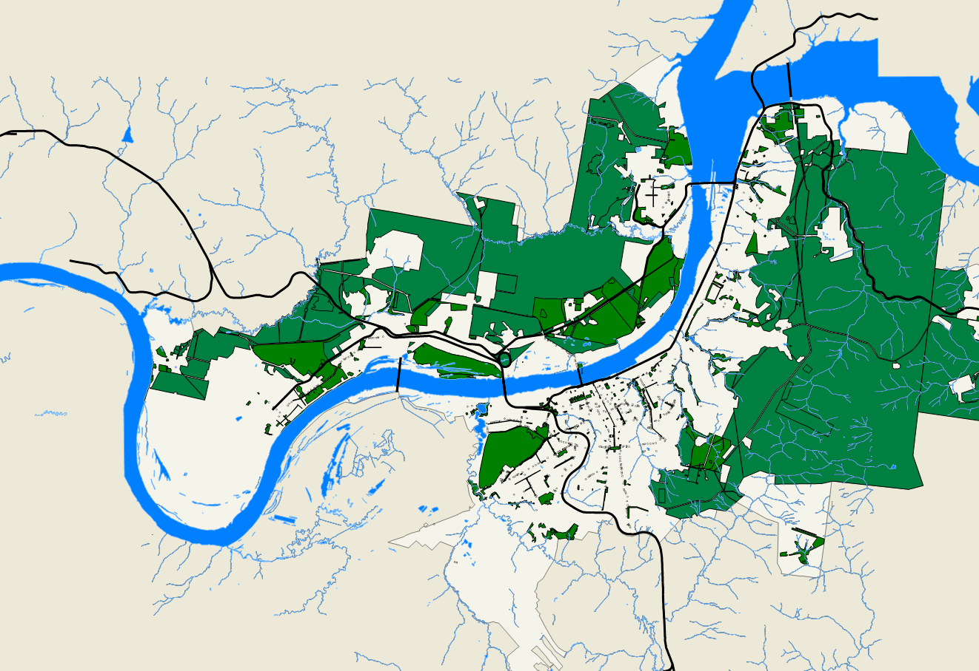  
Масштаб 1:3000